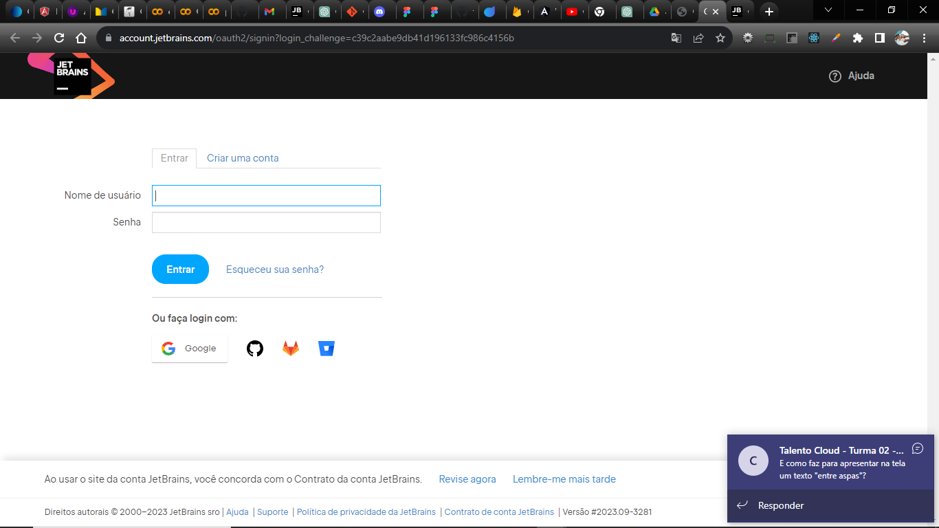

Na imagem a cima é necessário a utilização do javascript, pois ele pega o valor inserido pelo usuário e transmite até o banco de dados que verifica se o mesmo consta no banco de dados e caso estejacadastrado, responde direcionando para outra págima.